Научно-просветительская конференция
«Крещение Руси: богословские, культурные и исторические проблемы в контексте вызовов III тысячелетия»

26 июля 2018 г. в Орловском государственном университете им. И.С. Тургенева прошла научно-просветительская конференция «Крещение Руси: богословские, культурные и исторические проблемы в контексте вызовов III тысячелетия», посвящённая 1030-летию крещения Руси.

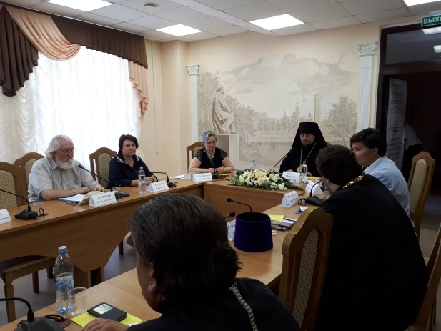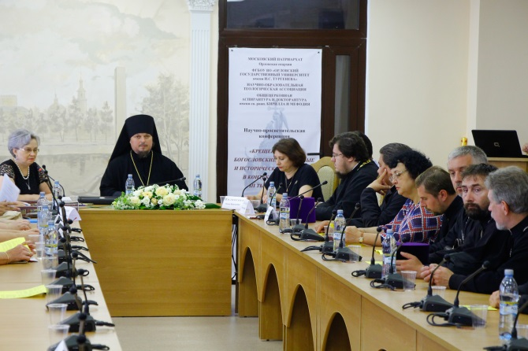
О значении этого события Человенко Т.Г., зав. кафедрой теологии, религиоведения и культурных основ национальной безопасности говорит так: «Крещение – это не наше прошлое, а наше настоящее. Русская цивилизация, и шире - российская цивилизация, зародилась 1030 лет назад, когда Русь приняла православие и цивилизационно стала развиваться в этом контексте. Сегодня мы не просто отмечаем важную дату, связанную с прошлым, а говорим о будущем страны».
Эти слова определили вектор работы конференции, где обсуждался целый ряд важных тем: значение Крещения для Российского государства, роль Православия и богословского образования в современной России, социальное служение Русской Церкви, проблемы сохранения культурных ценностей и др.

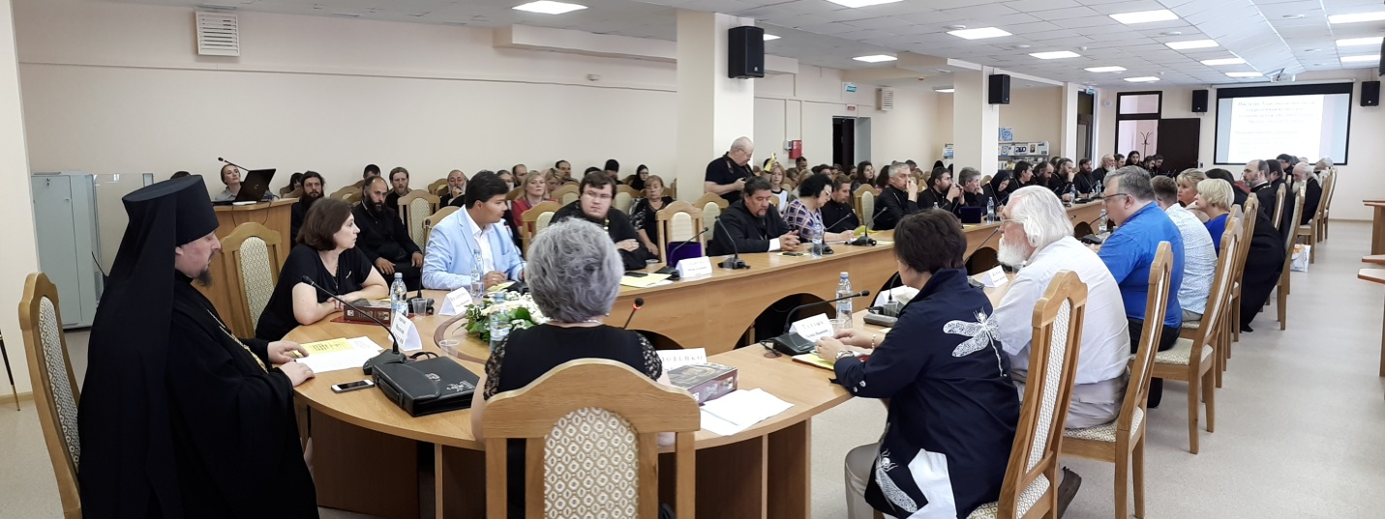
«Проведение подобных конференций коррелирует с миссией опорного университета. Одна из задач, которую мы ставим перед собой – духовное воспитание наших студентов. Более того, тем самым мы позиционируем Орел как русский город, обладающий своей аутентичностью и особенностями именно в духовном плане. Также мы показываем и рассказываем о нашей культуре студентам, которые приехали к нам учиться. И речь идет не о насаждении своих ценностей, а о демонстрации многообразия, которое, безусловно, есть в культуре русских людей», – рассказывает Ольга Пилипенко, ректор опорного вуза.
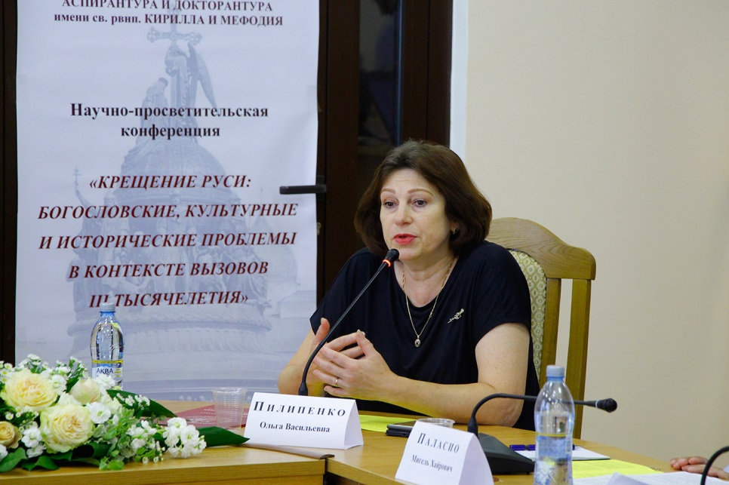
Старания нашего вуза и кафедры теологии, религиоведения и культурных аспектов национальной безопасности в деле духовно-нравственного воспитания молодежи и развития теологического образования уже давно не проходят незамеченными, поэтому не случайно конференция проводилась уже не только силами Орловского государственного университета имени И.С. Тургенева. Соорганизаторами выступили Орловская епархия, Общецерковная аспирантура и докторантура имени св. рвнп. Кирилла и Мефодия и Научно-образовательная теологическая ассоциация.
Митрополит Волоколамский Иларион, ректор Общецерковной аспирантуры и докторантуры имени святых равноапостольных Кирилла и Мефодия, в своем приветственном слове к участникам конференции отметил «конструктивные отношения, сложившиеся между Общецерковной аспирантурой и докторантурой имени святых Кирилла и Мефодия и Орловским государственным университетом» и выразил надежду на дальнейшее продолжение сотрудничества, например, в рамках деятельности Научно-образовательной теологической ассоциации, в которую сейчас вступает наш университет.
Продолжила тему развития сотрудничества Теплых Г.И., исполнительный директор Научно-образовательной теологической ассоциации. В своем выступлении она рассказала о целях и задачах, стоящих перед научным теологическим сообществом, и выразила благодарность Орловскому университету за активную работу в области теологического образования.
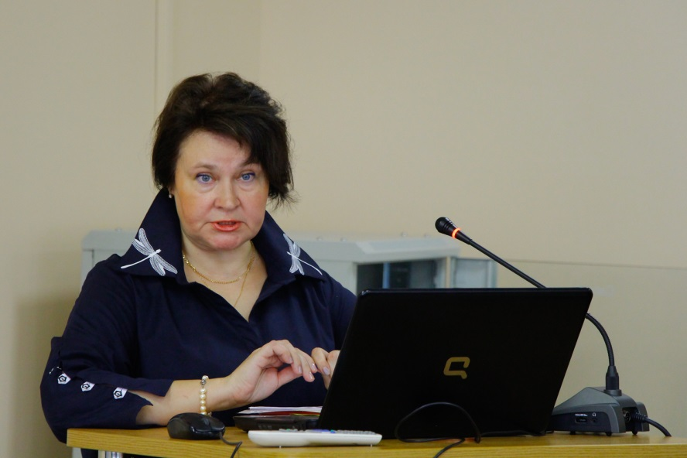
В знак своего теплого отношения к нашему вузу митрополитом Иларионом были переданы памятные подарки, которые вручили от его лица Теплых Г.И. и Мигель Паласио, руководитель Управления по общественным связям и протоколу ОЦАД им. св. рвнп. Кирилла и Мефодия.
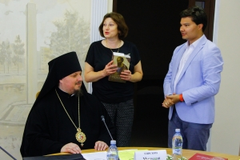
В завершении конференции состоялась экскурсия в Духовный православный центр «Вятский Посад».

Информация о конференции:
- Общецерковная аспирантура и докторантура им. свв. равноап. Кирилла и Мефодия http://www.doctorantura.ru/news/3658-delegatsiya-otsad-prinyala-uchastie-v-nauchno-prosvetitelskoj-konferentsii
- Научно-образовательная теологическая ассоциация http://nota-theology.ru/news/2018073042
- Орловская епархия http://www.eparhiaorel.ru/news/2018/07263
- Орловский государственный университет им. И.С. Тургенева
http://oreluniver.ru/media/news/show/1/6082

